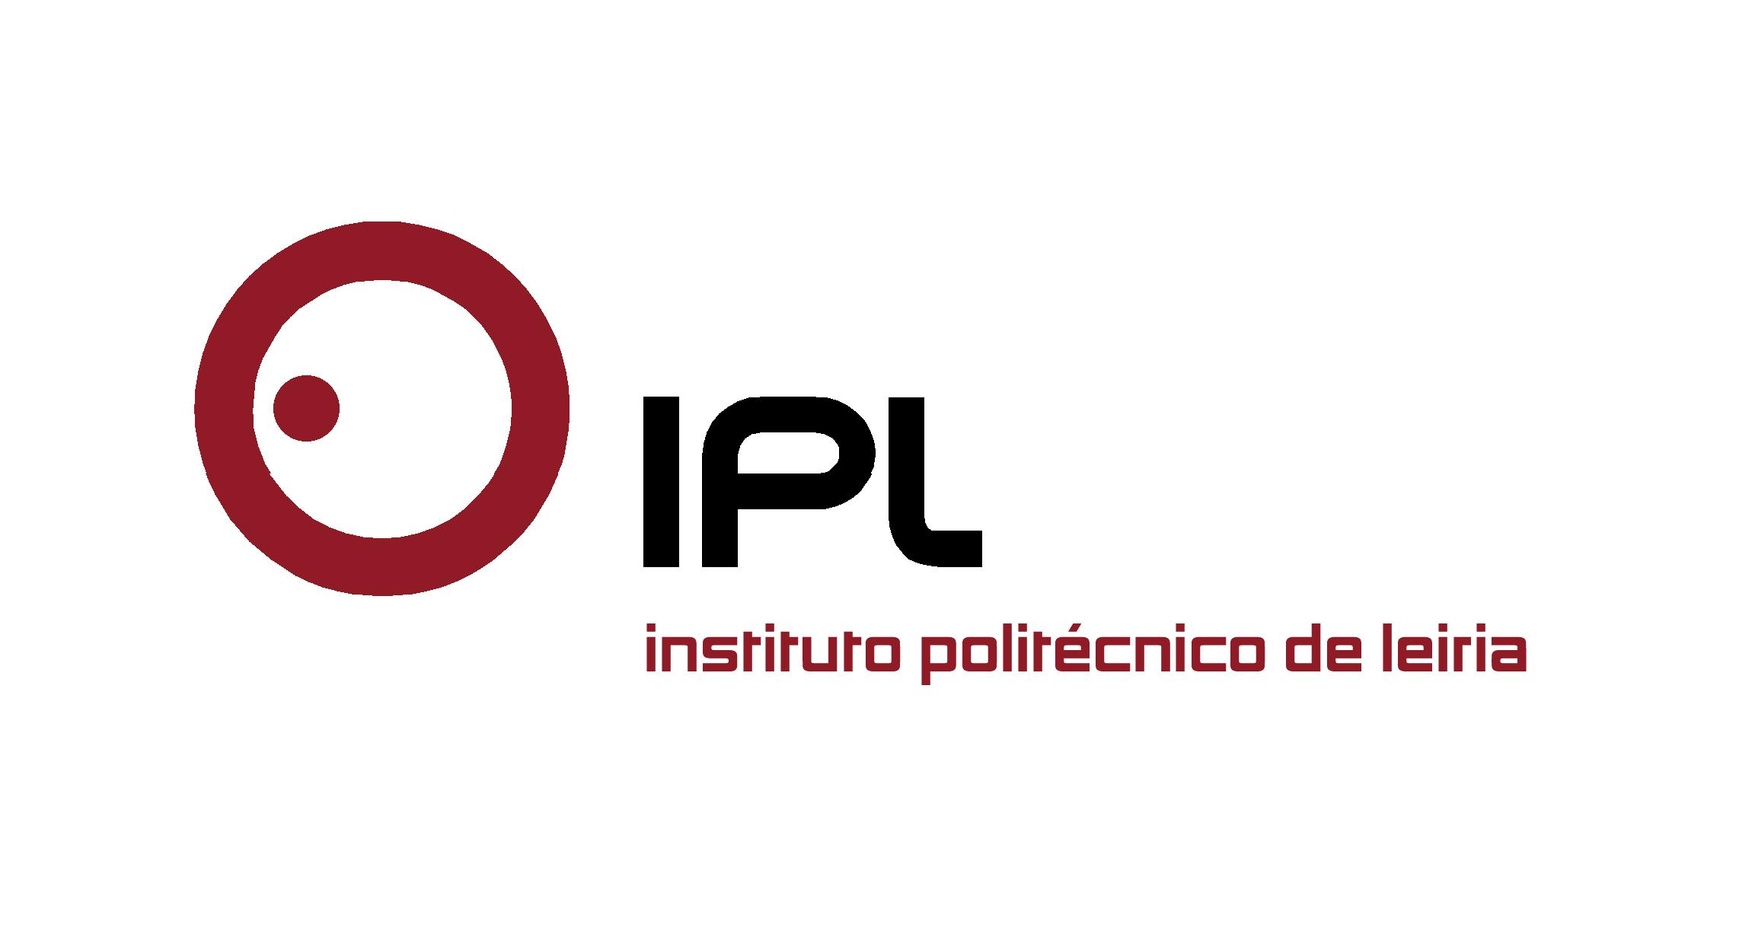

Primeira fase de candidaturas ao ensino superior começa a 20 de julho
IPLeiria abre 1.900 vagas para o ano letivo 2015/2016
e apresenta duas novas licenciaturas

O Instituto Politécnico de Leiria (IPLeiria) vai oferecer 1.900 vagas para 43 licenciaturas no próximo ano letivo, e oferece dois novos cursos de licenciatura em Biotecnologia e em Ciências da Informação para a Saúde. «Todos os anos adequamos as vagas à procura, com alguns ajustes necessários, de forma a correspondermos às expectativas dos estudantes e às solicitações do mercado de trabalho», sublinha Nuno Mangas, presidente do IPLeiria, relativamente aos dados recentemente divulgados pelo Ministério da Educação e Ciência. A primeira fase de candidaturas ao ensino superior decorre a partir do dia 20 de julho e termina a 7 de agosto.

A nova licenciatura em Biotecnologia pretende reforçar a oferta do IPLeiria nesta área, tendo em conta o seu grande desenvolvimento e o número de projetos de investigação aplicada existentes no CETEMARES - Centro de Investigação e Desenvolvimento (I&D), Formação e Divulgação do Conhecimento Marítimo, inaugurado recentemente em Peniche. O curso tem como objetivo formar profissionais com competências técnicas e científicas necessárias para a sua integração em empresas de base biotecnológica, nomeadamente nas áreas agroalimentar, marinha, farmacêutica, biomedicina ou ambiental. A formação será ministrada na Escola Superior de Turismo e Tecnologia do Mar, e pode também capacitar os profissionais para o desenvolvimento de iniciativas empreendedoras de índole empresarial, e reforçar a ligação entre a investigação aplicada e o desenvolvimento de novos produtos.

Ciências da Informação em Saúde é o novo curso que resulta da parceria entre a Escola Superior de Saúde (ESSLei) e a Escola Superior de Tecnologia e Gestão (ESTG), necessária para oferecer uma componente mais aprofundada na área da saúde. A licenciatura visa a formação de profissionais com sólidos conhecimento na área da Saúde e dos Sistemas de Informação em Saúde, e a correta utilização de Tecnologias e Sistemas de Informação (TSI). Inclui ainda a parametrização e utilização de TSI de suporte à saúde pública, aos processos e à prática de cuidados de saúde, integrando as normas e tecnologias específicas aplicadas ao armazenamento, acesso seguro, transmissão e correta visualização de dados de saúde. O novo curso tem uma vertente muito prática, com o desenvolvimento de estudos e projetos em parceria com organizações de saúde e de instituições de investigação.

Estas novas licenciaturas dispõem de 25 vagas (cada uma), e decorrem em regime diurno, com uma duração de seis semestres (conclusão com 180 créditos – ECTS). No âmbito do concurso nacional de acesso, os candidatos ao curso de Biotecnologia deverão ter uma prova de ingresso entre Biologia e Geologia, Física e Química, ou Matemática. Para o curso de Ciências da Informação em Saúde, os candidatos deverão apresentar a prova de Biologia/Geologia, ou o conjunto das provas Biologia/Geologia e Economia, ou Biologia/Geologia e Matemática.

Além da nova oferta formativa, o IPLeiria alterou a designação de dois cursos: a licenciatura em Comunicação Social e Educação Multimédia, ministrada na Escola Superior de Educação e Ciências Sociais (ESECS), passa a chamar-se Comunicação e Media, e a licenciatura em Engenharia Eletrotécnica, da ESTG, passa a ser designada por Engenharia Eletrotécnica e de Computadores.

O IPLeiria oferece um total de 334 vagas na Escola Superior de Educação e Ciências Sociais, 721 lugares na Escola Superior de Tecnologia e Gestão, 330 vagas na Escola Superior de Artes e Design das Caldas da Rainha (ESAD.CR), 280 na Escola Superior de Turismo e Tecnologia do Mar, e 235 na Escola Superior de Saúde (ESSLei). Os cursos que se destacam com um maior número de vagas são Engenharia Informática (120 lugares) e Gestão (102 lugares), da ESTG; Design Gráfico e Multimédia (105 lugares) da ESAD.CR; e Enfermagem (85 lugares) na ESSLei.
As 43 licenciaturas disponíveis no IPLeiria são ministradas em regime diurno, pós-laboral e ensino a distância, caracterizando-se a oferta formativa por uma abrangente multidisciplinariedade e forte ligação às empresas. O IPLeiria oferece ainda 42 mestrados, 23 pós-graduações e 34 novos cursos técnicos superiores profissionais (CTeSP).
As candidaturas para o Concurso Nacional de Acesso ao Ensino Superior decorrem online no site da Direção Geral de Ensino Superior (DGES). Os Serviços Centrais do IPLeiria, na Rua General Norton de Matos, em Leiria, e a Escola Superior de Artes e Design em Caldas da Rainha, terão a funcionar gabinetes de apoio às candidaturas, a partir do dia 20 de julho, nos dias úteis entre as 10:00 e as 17:00 horas, em Leiria, e das 10:00 às 12:00 e das 14:00 às 16:00 horas, nas Caldas da Rainha.

As candidaturas via Concursos Especiais podem ser efetuadas diretamente no site do IPLeiria (http://candidaturas.ipleiria.pt/), onde também está disponível toda a informação sobre a oferta formativa existente, em: http://cursos.ipleiria.pt/Licenciaturas/.

Leiria, 20 de julho de 2015

Para mais informações contactar:
Midlandcom – Consultores em Comunicação
Ana Frazão Rodrigues * 939 234 508 * 244 859 130 * afr@midlandcom.pt
Ana Marta Carvalho * 939 234 518 * 244 859 130 * amc@midlandcom.pt

